|  |  |  |
| --- | --- | --- |
|  | **Inrichting en onderhoud containerveld** |  |

De ondergrond van een containerveld moet water kunnen doorlaten en ook weer gemakkelijk kunnen afvoeren.

Er mogen zich geen plassen vormen, anders krijgen de wortels luchtgebrek en sterven ze af. Het water bij stortbuien moet gemakkelijk weg kunnen lopen.

Planten mogen niet door de toplaag heen in de bed-ondergrond doorwortelen. Er mag geen onkruid en mos

op groeien, en liefst ook geen algen. Hoe gladder het bed-oppervlak, hoe gemakkelijker je het schoon kunt maken. Maar het mag ook weer niet zo glad zijn, dat je erop uitglijdt.

Verder moet een containerveld zo weinig mogelijk onderhoud vragen. Het beste is als je alleen maar planten- resten en gemorste potgrond hoeft te verwijderen.

**Eisen aan bed-ondergronden**

*Bed-ondergronden* moeten aan de volgende eisen voldoen:

• goede draagkracht;

• vlakke toplaag;

• niet doorwortelbaar;

• goede waterafvoer.

**Goede draagkracht**

De ondergrond moet berekend zijn op de draaglast van de planten, maar ook op de puntbelasting door het personeel en door vervoermiddelen als heftrucks en Deense karren.

**Vlakke toplaag**

Met een vlakke toplaag is het containerveld gemakkelijk schoon te maken.

**Niet doorwortelbaar**

De bed-ondergrond moet niet doorwortelbaar zijn. Met andere woorden: het moet onmogelijk zijn dat planten door kunnen wortelen in de ondergrond.

**Goede waterafvoer**

Potkluiten mogen niet lang in een laag water blijven staan, want dan vraag je om wortelziekten. Vochtverschillen

in de potten veroorzaken groeiverschillen. Bij te veel vocht kunnen de wortels zelfs uit de pot treden. Bed- ondergronden liggen dus op afschot en moeten zo’n 10 mm per uur kunnen afvoeren. Dat is dus 10 liter per

m 2 bed-oppervlak in een uur tijd.

Je hebt bedden met een *horizontale waterafvoer* en bedden met een *verticale waterafvoer*. Bij bedden met horizontale waterafvoer wordt het water via het oppervlak van het bed afgevoerd. Je hebt met dit systeem een grotere kans op bodemziekten, omdat het lekwater wordt afgevoerd langs de onderkant van de potten.

Voorbeelden van containervelden met horizontale waterafvoer zijn:

• een containerveld waarvan de grond is geëgaliseerd en afgedekt met folie, eventueel in combinatie met antiworteldoek;

• een containerveld van gestort beton, betonplaten, tegels of asfalt. Potten kunnen zich vastzuigen aan gladde

ondergronden van beton en folie. Daardoor ontwateren ze slecht. Dan moet je dus potten met *kruisbodems*

gebruiken of eb- en vloedsystemen toepassen.

Bij bedden met verticale waterafvoer wordt het lekwater afgevoerd via een watervoerende laag op een waterdichte ondergrond, bijvoorbeeld op folie. Vervuiling, doorwortelen en onkruidgroei in de watervoerende laag kun je voorkomen door deze laag af te dekken met antiworteldoek, lavaplaten of drainagetegels. Dit systeem is natuurlijk veel duurder dan het eerste.

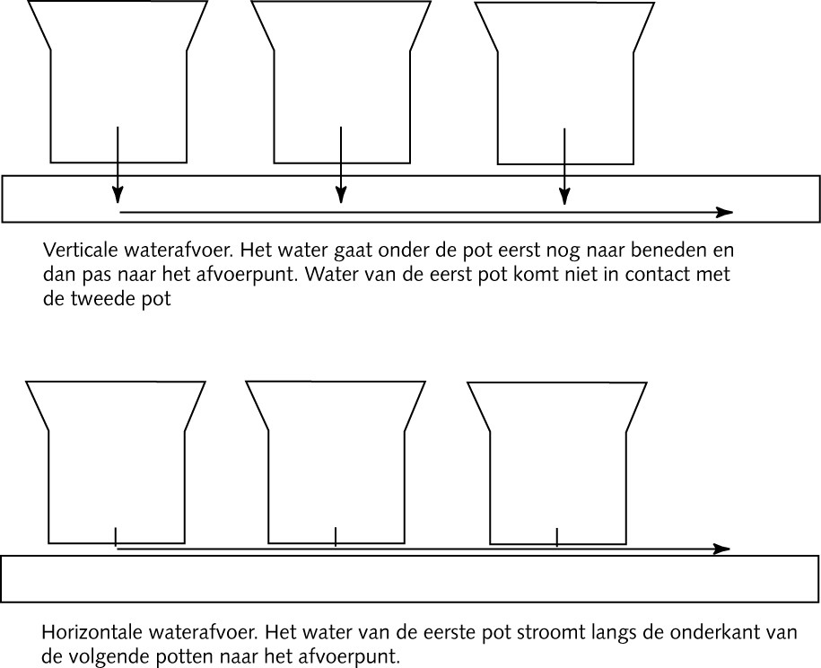

**Vulmaterialen**

De tussenlaag kan bestaan uit minerale, organische of kunststof *vulmaterialen*. De benodigde laagdikte is afhankelijk van de doorlatendheid van het materiaal en de lengte van de waterafvoer (= de breedte van het containerveld).

*In figuur . zie je het verband tussen de gewenste dikte van de watervoerende laag (in cm) bij verschillende vulmaterialen en verschillende lengtes van de waterafvoerende laag (in m), dus de breedte van het containerbed.*

*Figuur 3-9: Gewenste laagdikte van vulmateriaal van het containerveld in cm*

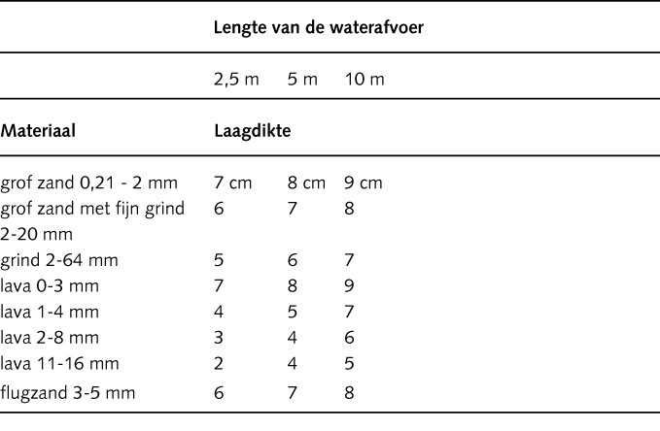

*Minerale materialen* zijn het meest duurzaam. Lavakorrels zijn het geschiktst. Ze zijn goed doorlatend en goed berijdbaar. Grof zand voert water slecht af. Grind en kleikorrels gaan verschuiven en laten een spoor achter. Flugzand en perliet verbrijzelen door betreding en door vorst en gaan bovendien ook schuiven.

*Organische materialen* zijn ongeschikt als vulmateriaal, want ze breken af in de loop van de tijd.

*Kunststoffen* als polystyreen, polyurethaan, glasvezelmatten, nylon structuurmatten en bevloeiingsmatten zijn licht in gewicht, maar hebben weinig waterbuffering en zijn niet zonder meer berijdbaar.

*Figuur 3-10: Heftruckachtige voertuigen vragen om een stabiele ondergrond.*

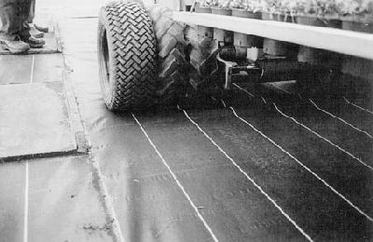

**Inrichting en onderhoud containerveld op het praktijkbedrijf**

Voor welke bed-ondergrond heeft jouw praktijkopleider gekozen? Op grond van welke argumenten? Welk onderhoud vraagt het containerveld? Op die vragen krijg je een antwoord door de bedrijfssituatie met je

praktijkopleider onder de loep te nemen.

Neem met hem de volgende vragen door.

• Welke bed-ondergronden zijn er op je praktijkbedrijf aanwezig?

• Wat waren de kosten van aanleg?

• Waarom heeft je praktijkopleider voor deze bed-ondergrond(en) gekozen?

• Zou hij bij uitbreiding voor dezelfde bed-ondergrond(en) kiezen? Waarom wel/niet?

• Met welke transportmiddelen wordt er op het containerveld gereden?

• Hoe voorkomt hij plasvorming op het containerveld?

• Zijn reparaties aan het containerveld gemakkelijk uit te voeren?

• Welk onderhoud vraagt het containerveld?

Maak een tekening met een doorsnede van het/de containerveld(en). Lever je verslag ter beoordeling in bij je vakdocent.